实验报告7

专业： 信息与计算数学系
课程： 数值代数
教师： 杜魁

主题： 特征值QR算法

I 实验目的
探讨矩阵特征值迭代逼近算法，解决练习29.1题。
II 实验记录

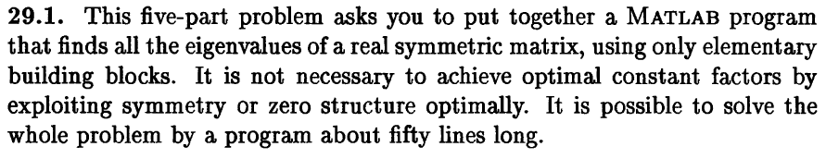
练习29.1题如下。

首先是（a）（b）部分。
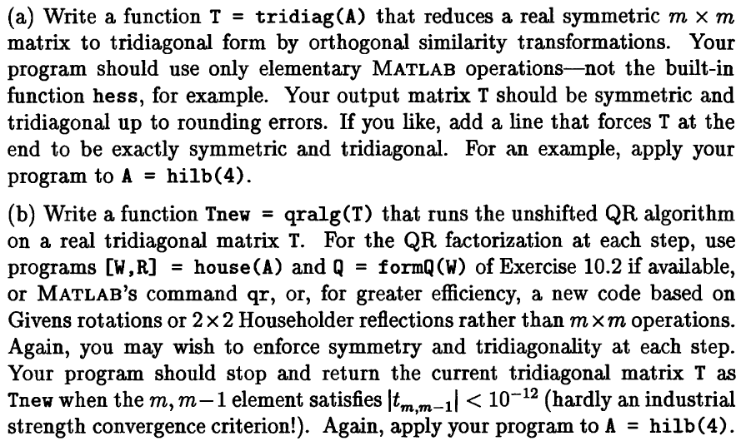
意义较明确，此处不再赘述，下面分别给出tridiag函数与qralg函数的实现代码。
%main.m
for j=1:12
res_a=[];
res_b=[];
dimen=10;
A=normrnd(0,1,dimen,dimen)-2*eye(dimen);
a=max(real(eig(A)));
for t=0:20
res_a=[res_a norm(expm(t*A),2)];
res_b=[res_b exp(t*a)];
end
subplot(3,4,j);
semilogy(0:20,res_a,'Color','red','LineWidth',1.5);hold on;
semilogy(0:20,res_b,'Color','green','LineWidth',1.5);hold on;
end

%tridiag.m
function T=tridiag(A)
len=length(A);
for k=2:len-1
vec=zeros(len,1);
vec(k:len)=A(k:len,k-1);
vec=vec/norm(vec,2);
if vec(k) < 0
vec=-vec;
end
vec(k)=vec(k)+1;
a=-vec(k);
V=A*vec/a;
b=V'*vec/(2*a);
V=V+b*vec;
A=A+vec*V'+V*vec';
A(k-1,k+1:len)=zeros(1,len-k);
end
T=A;
%qralg.m
function T=qralg(A)
len=length(A);
while abs(A(len,len-1))>=10^-12
[Q,R]=qr(A);
A=R*Q;
end
T=A;

编写主过程代码以检验，如下。右边是对应的文本输出，可看到计算的特征值符合（不记顺序下一致）预期。
%main.m
A=hilb(4);
diag(qralg(tridiag(A)))
eig(A)'
ans =
1.5002
0.1691
0.0067
0.0001

ans =
0.0001 0.0067 0.1691 1.5002

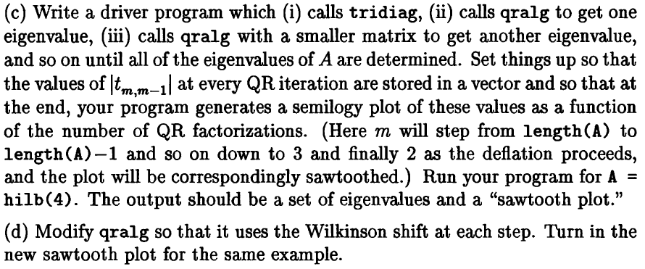
再来解决（c）（d）部分。

题目的意义也十分明确，为了区别起见，分别编写两个函数qralg_ray，qralg_wil与题目相对应，代码分别实现如下。
%qralg_ray.m
function [lambda,vec,newA]=qralg_ray(A)
len=length(A);
vec=[];
vecdex=1;
while abs(A(len,len-1))>=10^-12
vec(vecdex)=abs(A(len,len-1));
[Q,R]=qr(A-(A(len,len)*eye(len,len)));
A=(R*Q)+(A(len,len)*eye(len,len));
vecdex=vecdex+1;
end
lambda=A(len,len);
newA=A;
function [lambda,vec,newA]=qralg_wil(A)
len=length(A);
vec=[];
vecdex=1;
while abs(A(len,len-1))>=10^-12
delta=(A(len-1,len-1)-A(len,len))/2;
mu=(A(len,len)-sign(delta)*(A(len,len-1)^2))/...
(abs(delta)+sqrt(delta^2+A(len,len-1)^2));
vec(vecdex)=abs(A(len,len-1));
[Q,R]=qr(A-(mu*eye(len,len)));
A=(R*Q)+(mu*eye(len,len));
vecdex=vecdex+1;
end
lambda=A(len,len);
newA=A;

第（e）部分的问题如下。
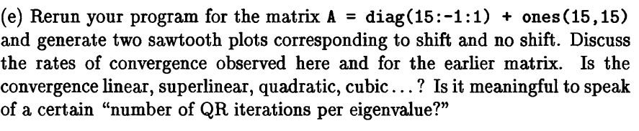
根据要求，以下代码一并检验了（c）（d）（e），代码默认取矩阵A为hilt（4），若需改为（e）中要求的矩阵，只需将代码中画横线的两行交换注释符%（toggle），此外，为节省计算时间，代码修改（e）中的A矩阵为12阶，与要求的15阶无本质差异，具体实现如下。
%main.m
algs={'qralg_ray' 'qralg_wil'};
%A=diag(12:-1:1)+ones(12,12);
A=hilb(4);
n=length(A);
%依次检验algs中的算法(即qralg_ray和qralg_wil)
for k=1:length(algs)
subdiag=[];
T=tridiag(A);
evals=zeros(n,1);
for i=n:-1:2
[lambda,vec,T]=feval(char(algs(k)),T(1:i,1:i));
evals(i)=lambda;
subdiag=[subdiag vec];
end
subdiag=[subdiag T(2,1)];
evals(1)=T(1,1);
figure;
semilogy(1:length(subdiag),subdiag);
grid on;
title(['Using ' char(algs(k)) ' method']);
xlabel('迭代步数');
ylabel('次对角元绝对值');
end
取A为hilt（4）时输出图形分别如下：
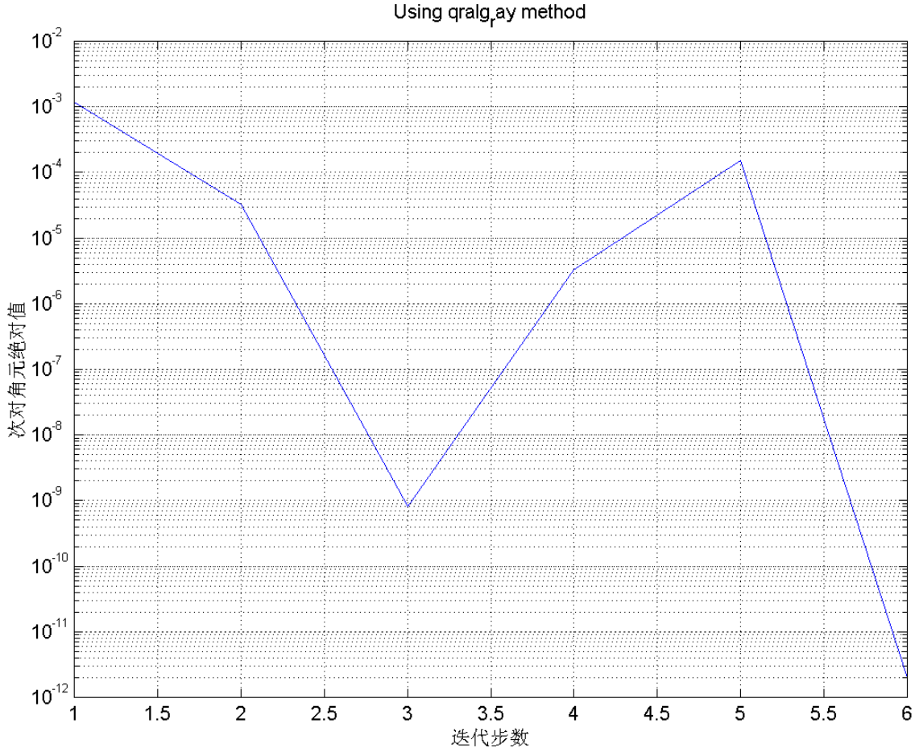

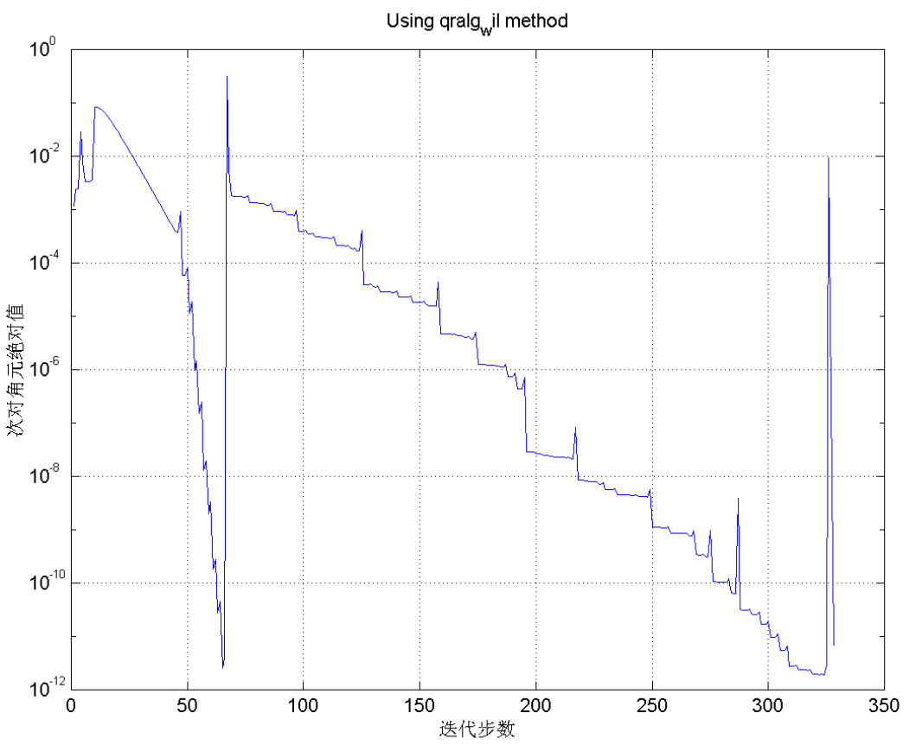
000
取A为（e）中要求的形式时输出图形分别如下：
